**אירועי הטרור ברחבי העולם**

**מגישים:**

ניב שדה - 208639252

אליהו אלימלך - 207975699

**מבוא:**

בשנים האחרונות חלה עלייה משמעותית בכמות אירועי הטרור בעולם, ממשלות רבות משקיעות משאבים רבים בניסיון להבין את המקור לעלייה זו.

מטרת המחקר היא לבחון את דפוס העלייה במספר אירועי הטרור בעולם במהלך השנים ומהם הגורמים המשפיעים על כך (סוג הפיגוע, אזור גיאוגרפי, ארגוני טרור ועוד) ובמקביל מהם הגורמים המושפעים עקב כך (כמות הרוגים, כמות פיגועי טרור ואחוזי הצלחות).

על ידי חקירת המשתנים האלה וניתוח הנתונים, אשר יתבצע באמצעות הכלים הסטטיסטיים השונים, אנו מקווים להבין טוב יותר את התהליכים והמגמות המשפיעים על אירועי הטרור ברחבי העולם. כך נוכל להבין טוב יותר את האיומים הקיימים ולהסיק מסקנות אשר יספקו עזרה בפעולות מניעה כנגד אירועי טרור עתידיים.

**שיטות ותוצאות**

**שאלה ראשונה: האם ישנה עלייה במספר אירועי הטרור לאורך השנים?**

כדי לחקור את דפוס העלייה באירועי הטרור ועל מנת לענות על שאלה זו, ניתחנו בגרף זה את תדירות פיגועי הטרור בכל שנה, בין השנים 1970-2017

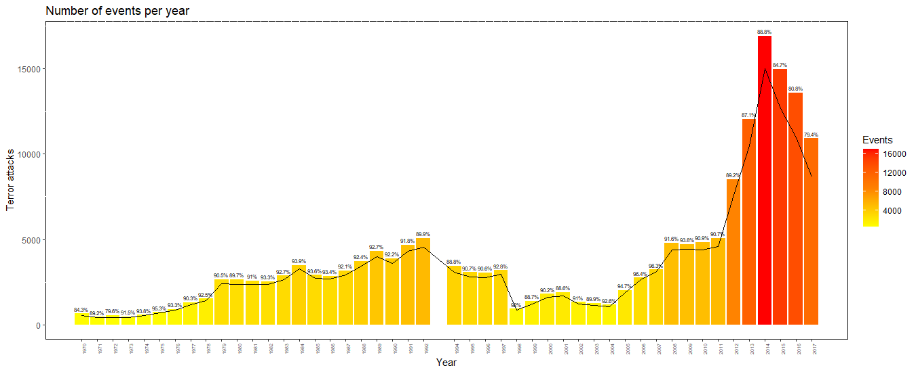בנוסף הצגנו את אחוזי ההצלחה של פיגועים אלו במהלך השנים.

גרף 1

*שנת 1993 – אין מידע

בגרף ניתן לראות את ניתוח תדירות האירועים במהלך השנים, באמצעות גובה העמודות ובאמצעות צבעי הגרף הממופים לפי כמות האירועים, ככל שהצבע "חם" יותר (אדום), כך כמות האירועים גדולה יותר וככל שצבע "קר" יותר (צהוב) כמות האירועים קטנה.

הקו השחור בגרף מייצג את כמות ההצלחות של אירועי הטרור לאורך השנים והאחוזים מהווים את אחוזי ההצלחה מסך אירועי הטרור.

במסגרת ניתוח התדירות, הגדרנו את האמוד להיות השכיחות של כמות פיגועי הטרור במהלך השנים בין 1970 ל-2017, ניתן לראות שקיימת עלייה משמעותית במספר שכיחויות האירועים לאורך השנים, כדי לאשש את השערתנו בדקנו את ממוצע אירועי הטרור משנת 2007-2017 אשר עומד על 9,503 אירועים לעומת השנים 1970-2007 שעומד על ממוצע של 2,307 אירועי טרור, מה שמבליט את השינוי הגדול בממוצע, שינוי של 7,196 אירועים בממוצע.

לאחר שאימתנו את השערתנו בנוגע לעלייה בכמות אירועי הטרור אנו נבצע בהמשך ניתוח על הדפוסים המשפיעים על עלייה זו ועל הגורמים המושפעים מכך.

**שאלה שנייה: האם קיימת הבחנה מובהקת במספר אירועי הטרור לפי מדינה או אזור גאוגרפי לבין ארגון טרור מסוים ומהם יעדי הטרור המרכזיים בכל אזור גיאוגרפי?**

בחלק זה, אנו מעוניינים לבחון האם ישנם אזורים גאוגרפיים שמושפעים יותר לעומת אזורים גאוגרפיים אחרים בהתייחס לכמות פיגועי הטרור, מהם ארגוני הטרור אשר משפיעים באופן משמעותי על אזורים אלו ומהם יעדי הטרור אשר מושפעים ביותר באזורים אלו.

ניתוח הנתונים שביצענו כולל מפה אשר מציגה את כמות אירועי הטרור לפי מדינה בעולם, גרף אשר מתאר את שלושת ארגוני הטרור המפגעים ביותר בכל אזור גאוגרפי ובנוסף גרף אשר מתאר את שלושת יעדי הטרור המרכזיים בכל אזור.

גרף 2א

*ניתן לראות את המפה האינטראקטיבית בתוך תוכנת האר(מקווים לזכות במדבקה)

במפה עולמית זו, הגדרנו את האמוד להיות השכיחות של כמות פיגועי הטרור, ניתן לראות את כמות האירועים לפי מדינה ובנוסף המפה ממופת לפי צבעים אשר מחולקים לפי סולמות טווח, כאשר צבע "חם"(אדום) מייצג מספר אירועים גבוה מעל 3,000 אירועים וצבע "קר"(חאקי) מייצג מספר אירועים נמוך, מתחת ל-500 אירועים.

ניתן להבחין שישנם אזורים גיאוגרפיים שבהם מתבצעת כמות גבוה יותר של אירועי טרור בצורה משמעותית.

לדוגמא ניתן לראות שהאזורים **מזרח התיכון ,צפון אפריקה ודרום אסיה** הם אזורים אשר מובילים בכמות הפיגועים לעומת האזורים אוסטרליה, מרכז אסיה וצפון אמריקה אשר בעלי הכמות פיגועים הקטנה ביותר.

**יעדים מרכזיים לפיגועי טרור בכל אזור גיאוגרפי**

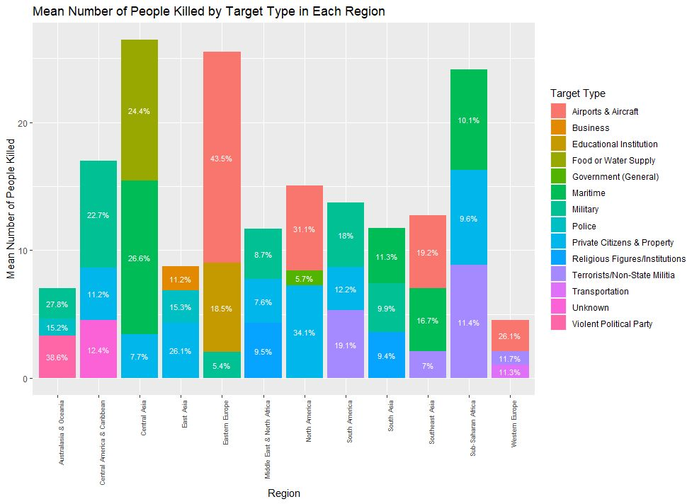

בגרף זה "משתנה העניין" הוא יעדי פיגועי הטרור אשר מושפעים מאזורים גאוגרפים, ניתן לראות לפי אזורים גיאוגרפיים בעולם את האחוז מהממוצע של כל אחד משלושת היעדים המרכזיים של ארגוני הטרור בכל אזור.

לפי הגרף ניתן להסיק מסקנות לגבי היעדים המרכזיים מה שאומר שאותם מדינות אשר נמצאות באותם אזורים גיאוגרפיים יכולות להשתמש בנתונים הללו על מנת להשקיע מאמצים נרחבים יותר בהגנה על אותם יעדים .

לדוגמא באזור המזרח התיכון אשר ראינו (לפי גרף 2א) שמאופיין בכמות פיגועים גדולה ביותר, ניתן להשתמש בגרף לעיל ולהבין שאחוז גדול מהממוצע של אירועי הטרור מתרכז במטרות דתיות, צבא ,רכוש אזרחי פרטי.

גרף 2ב

אי וודאות – השפעת יעדי הטרור יכול להגרם כתוצאה מעוד משתנים ("משתנה מתערב") לדוגמא ארגון טרור מסוים שרוב פעילותו מתבצעת כנגד יעד טרור מסוים ופועל באותו אזור גאוגרפי  
(ניתן לראות בשאלה 3).

גרף 2ב

**שלושה ארגוני טרור בכל אזור גיאוגרפי אשר מבצעים את מספר הפיגועים הגדול ביותר**

בניתוח הנתונים המוצגים בדיאגרמה, ניתן לזהות שלושה ארגוני טרור מרכזיים בכל אזור גיאוגרפי המבצעים את מספר הפיגועים הגדול ביותר. המידע המוצג מציין את דרגת הפעילות הטרוריסטית של כל ארגון באזור מסוים

מהמידע הזה, ניתן להסיק שהמדינות השוכנות באזורים אלו ייתכן ויצטרכו להגביר את מערכות הביטחון והמודעות הציבורית במדינה לגבי איומי הטרור שנוצרים על ידי ארגונים אלו. יתרון הזיהוי המוקדם של ארגוני הטרור הפעילים במסגרת האזורים הגיאוגרפיים האלו הוא שהמדינות יכולות לפעול מראש על מנת להפחית את הסיכון

גרף 2ג

גרף 2ג

**שאלה שלישית: ארגוני הטרור האחראים לאירועי הטרור בשנים האחרונות**

האם יש ארגוני טרור שאחראים ומשפיעים על עליית אירועי הטרור בשנים האחרונות?

כדי לענות על שאלה זאת מצורף גרף עם ה-10 ארגוני טרור האחראים לכמות הכוללת הגדולה ביותר של אירועים, ובנוסף מצורף גרף נוסף שמראה את כמות האירועים של אותם ארגוני טרור לאורך השנים מ1970-2017 .

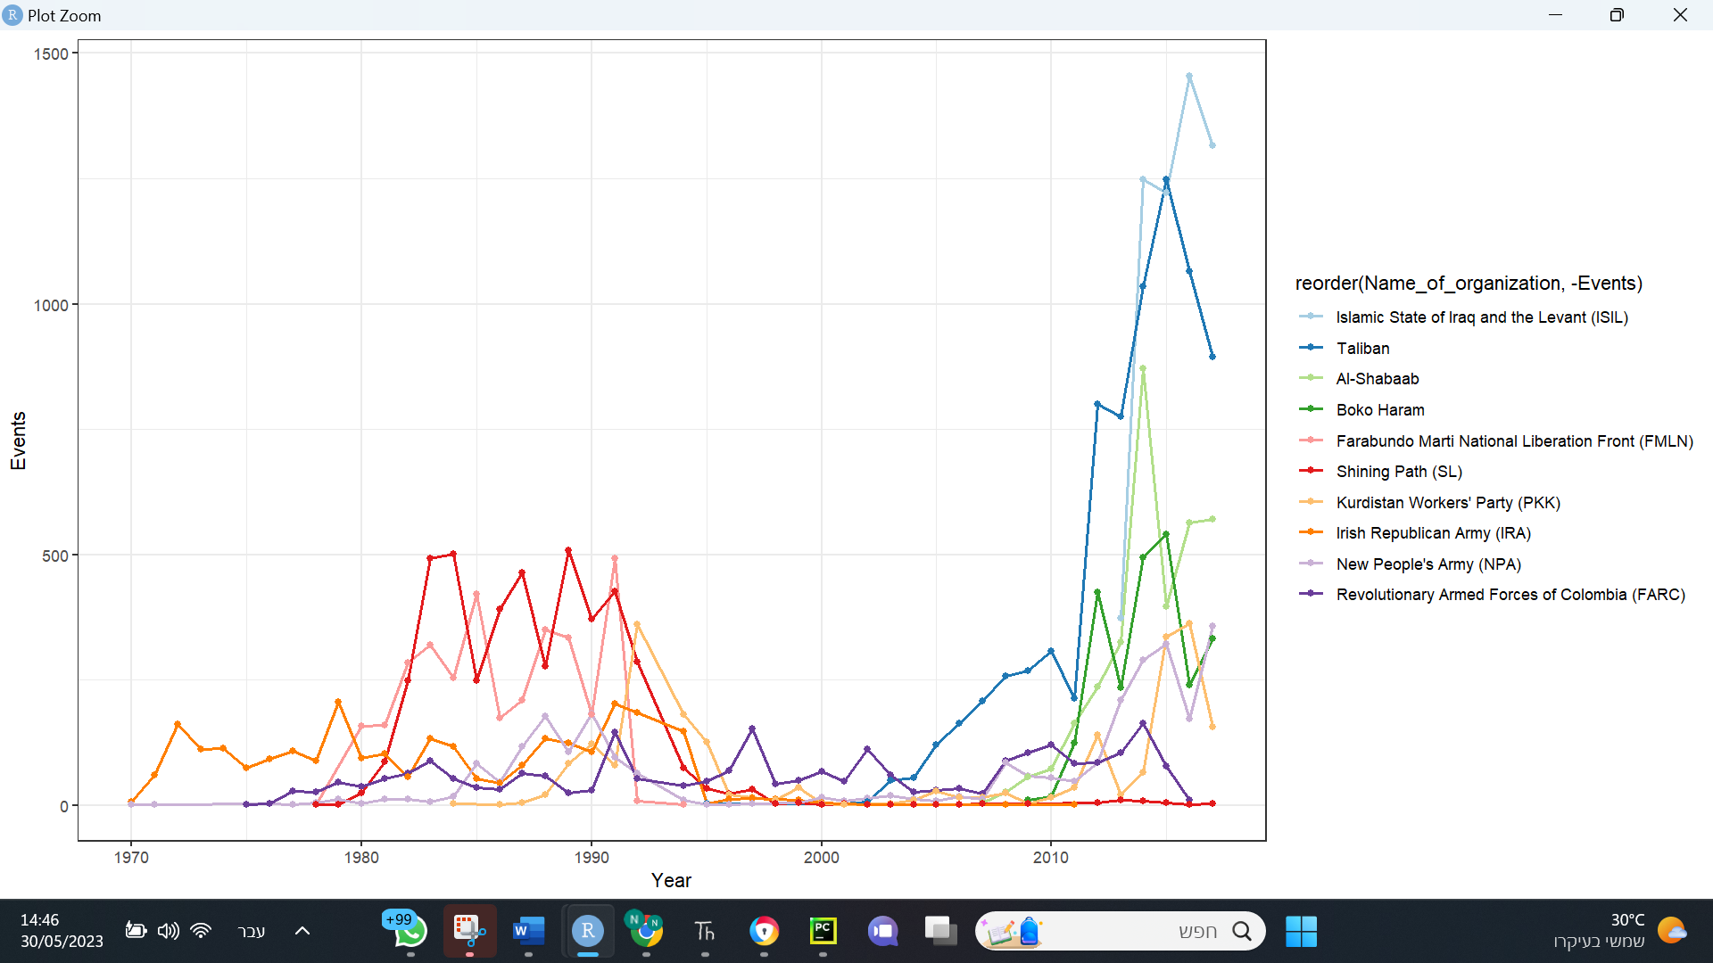

top 10 organization per year

גרף 3א

גרף 3ב

* בגרף 3א. ניתן לראות את סך כל אירועי הטרור לפי ארגון טרור .
* בגרף 3ב' הנקודות מייצגות את כמות אירועי הטרור שהתבצע ע''י ארגון טרור מסוים לאותו שנה מסוימת, והקו מייצג את הקשר הרציף בין אותם נקודות לאורך השנים.

לאחר התבוננות וניתוח הנתונים מהגרפים ובנוסף לאחר בדיקה באינטרנט על אותם ארגוני טרור, ניתן להסיק ולראות כי בשנות ה-2000 הוקמו כמה ארגוני טרור מרכזיים, בעיקר 3-4 ארגוני טרור שעסקו בפעילות טרור נרחבת:  
state of Iraq, Taliban, Al-Shabaab and Boko Haram

אשר רוב פעילותם נעשתה במיוחד בזמן מלחמת אפגניסטן שנמשכה בין השנים 2001-2021, ולמעשה אותם ארגונים אחראים על כמות גדולה מאוד של פיגועים באותם השנים.

כדי לוודא את השערתנו צירפנו גרף (גרף 3ג) ובו הקורלציה בין כמות האירועים של אותו ארגון טרור וסך כל האירועים באותו שנה, וכפי שניתן לראות בגרפים, מלבד ארגון טרור אחד מתקיים אצל כולם קורלציה חיובית, בנוסף כאשר אני מחשב את הקורלציה בין סה''כ האירועים של אותם ה-10 ארגונים וסה''כ כמות האירועים לאורך השנים יוצא קורלציה של 0.949.

גרף 3ג

גרף 3ג

הקמתם ותחילת פעולתם של אותם ארגוני טרור בשנות ה2000 יכול להיות הסבר אפשרי לעלייה באירועי הטרור בשנים האחרונות, עם זאת יש גורמים נוספים שעלולים להשפיע על העלייה, לדוגמא מלחמות.  
 ובנוסף בגרף הקורלציות ניתן לראות כי המתאם לא מראה תמיד על סיבתיות, בעזרת הצגה ויזואלית של הקורלציה ניתן לראות שאמנם יש קורלציה חיובית אבל פיזור הנקודות בחלק מאותם ארגונים לא מראה מגמה ברורה, ולכן רמת הוודאות לא מוחלטת, ולכן אחת הסיבות לכך יכולה להיגרם כי במסגרת ניתוח הנתונים בחרנו להתעלם מפיגועים אשר בוצעו ע''י מפגעים אשר לא משתייכים לארגון טרור כזה או אחר("unknown") כלומר אין מי שייקח אחריות על הפיגוע ולכן קשה

להסתמך על אותם נתונים כאינדיקציה אשר תורמת במיתון בעיות הטרור

**שאלה רביעית: הגורמים המשפיעים על שיעור ההצלחה של התקפות טרור**

ננתח את שיעור ההצלחה של פיגועים. נדון גם בגורמים המשפיעים על אחוזי ההצלחה של פיגועים. ולבסוף, נדון כיצד למנוע ולהגיב לפיגועי טרור

שיעור ההצלחה של התקפות טרור לאורך השנים – 0.88

שיעור ההצלחה של פיגועים משתנה בהתאם למספר גורמים, כגון סוג הפיגוע, היעד ורמת האבטחה. עם זאת, בממוצע, פיגועי טרור מצליחים בכ-90% מהמקרים. זה אומר שעל כל 10 פיגועים, 9 מצליחים

ביצענו מתאם מדגם שבו דגמנו 150 אירועים אקראיים ובדקנו האם הפיגוע היה מוצלח או לא וחזרנו על הניסוי 10,000 פעמים.

גרף 4

ניתן לראות כי ההצלחה הצפויה בפיגוע טרור הינו 88% עם רווח סמך בין 85%-92% ברמת בטחון של 90%

**גורמים המשפיעים על שיעור ההצלחה של התקפות טרור**

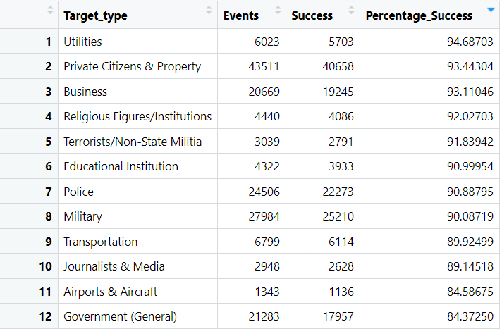

ישנם מספר גורמים שיכולים להשפיע על שיעור ההצלחה של פיגועים. אנחנו בחרנו להתמקד בסוג וביעד הפיגוע.  
בטבלה ניתן לראות את סך כל האירועים וההצלחות של אירועי הטרור לפי סוגי פיגוע וסוגי יעד, ובנוסף מצורף עמודה המציגה את אחוזי ההצלחה של אותו סוג פיגוע.  
ניתן לראות לפי אחוזי הצלחה שישנם יעדי טרור שיותר פגיעים כמו אזרחים, שיכולת ההגנה שלהם מוגבלת לעומת ממשלה ומוסדות ציבוריים אשר רמת האבטחה גבוהה יותר ולכן אחוז הצלחות הפיגועים קטן.  
בנוסף ניתן לראות שסוגי פיגועים אשר מבוצעים ע''י חטיפה בעלי אחוזי הצלחה גבוהים מאוד (כמעט 98%) לעומת התנקשויות (כמעט 75%).

בנוסף ניתן לראות כי רוב סוגי היעדים והפיגועים נכללים בתוך טווח בר סמך, ולכן אחוז הממוצע של הצלחה בפיגועים הינו גבוהה מאוד, עומד על 88%.

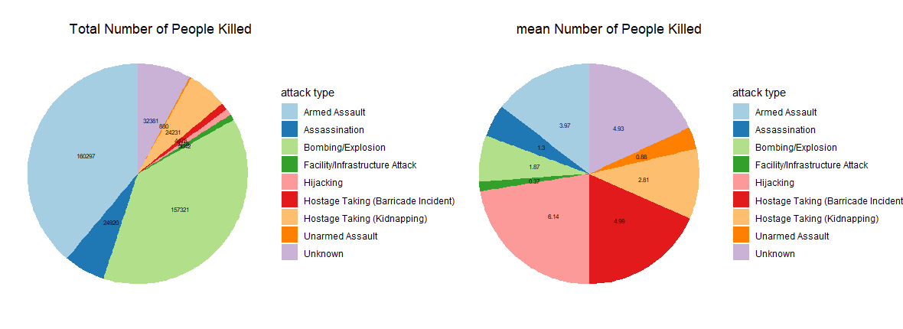**שאלה חמישית: האם ישנו קשר בין אפיוני הטרור השונים, סוג הפיגוע וקטלניות הפיגועים (כמות הרוגים)**

גרף 5א

גרף 5ב

בשאלה זו ניסינו למדוד את מידת ה"קטלניות" – מדידת הקטלניות שלנו מורכבת מהאומדנים הבאים: ממוצע ההרוגים לפי סוג , ותדירותם

ניתן לראות בגרף את הכמות הרוגים לפי סוג הפיגוע ובנוסף את הממוצע הרוגים לפי סוג הפיגוע.

ניתן לראות כי ישנם סוגי פיגועים בעלי תדירות גבוהה, אך האם היחס בין תדירות הפיגועים וממוצע ההרוגים מציע מידע חשוב על רמת הסיכון הכוללת?

אמנם כאשר אנחנו רוצים לבדוק את הקטלניות של סוג הפיגוע ניתן להבחין כי ישנם פיגועים בעלי תדירות נמוכה יותר, אך הכמות הרוגים הממוצעת גבוהה יותר מה שמעיד על רמת קטלניות גבוהה יותר לדוגמא פיגוע בעזרת פצצה ונשק הם בעלי התדירות הגבוהה ביותר אך הממוצע שלהם נמוך ביחס לסוגי פיגועים שונים לעומת סוגי החטיפות אשר תדירותם נמוכה משמעותית מסוגי הפיגועים שאוזכרו לעיל אך הממוצע שלהם הוא הגבוה ביותר, ומראה על מידת קטלניות גבוהה.

**סיכום**

המחקר הנוכחי בחן את מגמת אירועי הטרור העולמיים בין השנים 1970 ל-2017. הנתונים נאספו ממאגר נתונים עולמי ונותחו באמצעות מודלים סטטיסטיים. הממצאים מראים עליה כללית בתדירות אירועי טרור מתחילת שנות ה-90, לצד עלייה במספר הנפגעים הממוצע לאירוע בודד. רוב הפיגועים התרחשו במזרח התיכון וצפון אפריקה, כאשר עיראק, אפגניסטן וניגריה הובילו במספר הפיגועים.

במהלך ניתוח הנתונים נמצא קשר בין הקמת ארגוני טרור אסלאמיים חדשים בשנות ה-2000 כמו המדינה האסלאמית, טאליבן, אל-שבאב ובוקו חראם, לבין העלייה באירועי טרור מאותה תקופה. טקטיקות נפוצות כללו מטענים, ירי ופיגועי התאבדות. סוגי הפיגועים והיעדים השפיעו על שיעור ההצלחה, שעמד על כ-90% בממוצע, לסיום בדקנו את מידת הקטלניות של אירועי הטרור לפי כמות ההרוגים ולפי הפרופורציה שלהם

מהמחקר עולה כי חשיבות הניתוח הסטטיסטי נובעת מהאפשרות לזהות מגמות בתקריות, להתמודד עם תופעה זו מבחינה מקומית וגלובלית, ולאפיין תחזית עתידית על מנת לפתור את האתגרים הביטחוניים העומדים בפנינו, לדוגמא: מהמחקר עולה כי קיימת הטיה גאוגרפית ואידאולוגית ברורה לאזור המזרח התיכון ולארגונים אסלאמיים. יש להמשיך ולחקור את הסיבות לשינויים אלו כדי לפתח אסטרטגיות למלחמה בטרור.

לסיום, המחקר על אירועי הטרור בעולם משקף את הדרך בה ניתן להשתמש בניתוח סטטיסטי מתקדם כדי להבין את הדפוסים, המגמות והשלכות הטרור ברחבי העולם. השילוב בין ניתוח כמותי והבנת הקשרים המרכזיים מספק פרספקטיבה מעמיקה ואיכותית שמשפרת את ההבנה שלנו לתופעה חשובה זו.